Рассказы о насекомых для детей начинающих читать.
Эти короткие рассказы о насекомых, были написаны для ребят начинающие читать. После прочтения постарайтесь ответить на вопросы или пересказать. Вы поймете понял ли ваш ребенок о чём читал, что нового узнал.
Работу с текстом полезно сочетать с поделками из разных материалов, рисованием.

Рассказы о насекомых

Зачем пчёлы танцуют?

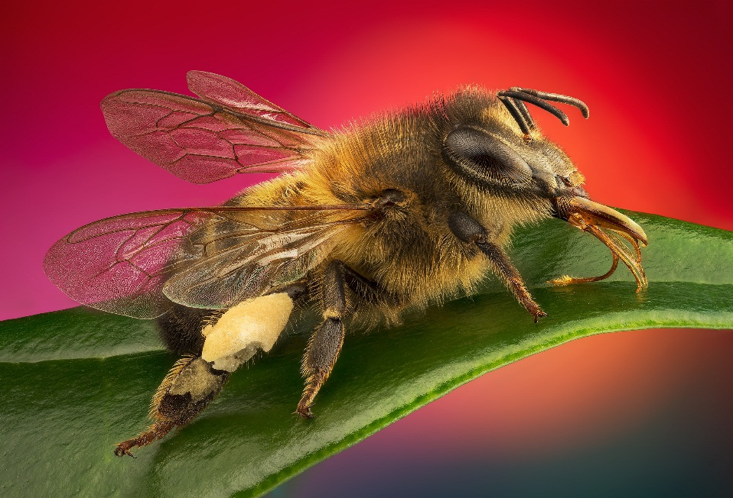
У медоносной пчелы есть семья. Она называется рой. Сестрицы - пчёлы живут дружно. Найдёт пчела много мёда, остальным расскажет.
Она же не умеет говорить! Только жужжит. Верно, говорить не умеет, зато умеет танцевать.
Пчелкин танец простой. Она летает по кругу или по восьмёрке, громко жужжит и виляет брюшком. Как будто говорит:
- Я нашла много мёда! Летите за мной поскорее.
Вопросы.
- Почему пчёлку называют медоносной?
- Как называется пчелиная семья?
- Как пчёлка передаёт информацию другим пчёлам?
- Назови пчелу ласково.
- Как назвать очень большую пчелу, очень маленькую?..
- Чьи крылья у пчелы?

Стрекоза

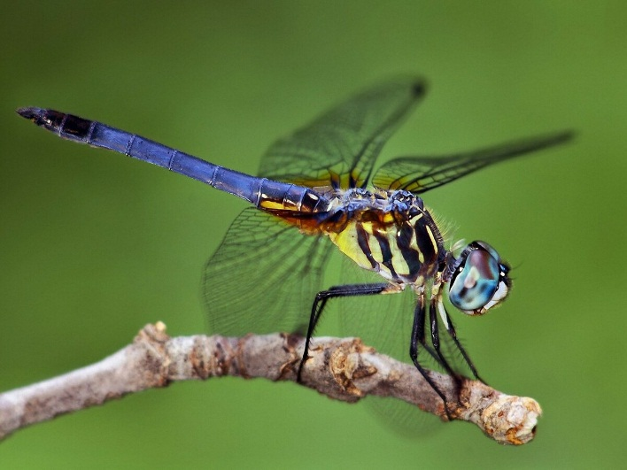
Стрекозы живут около воды: рек, ручьев, озёр. Летает стрекоза очень быстро, ловко уворачивается. Скорость такая, что мчащегося на велосипеде человека догнать может.
Стрекозы – охотники. У них отличное зрение. Стрекозы как вертолёты носятся над водоёмом в поисках добычи. Их добыча – мелкие комары, мошки. Большая стрекоза нападает на стрекозок поменьше. Не побрезгует гусеницей.
Когда стрекоза летит, ноги складывает домиком. Получается ловушка. Зазевался комар и попал в домик из её цепких лапок. Стрекоза сразу его в рот отправляет.
Стрекозы – красивые насекомые. Береги их. Они украшают природу.
Вопросы.
- Где обитают стрекозы?
- Что они едят?
- Как стрекоза охотится?
- Назови стрекозу ласково.
- Как назвать очень большую стрекозу, очень маленькую?..
- Чьи крылья у стрекозы?

Божья коровка

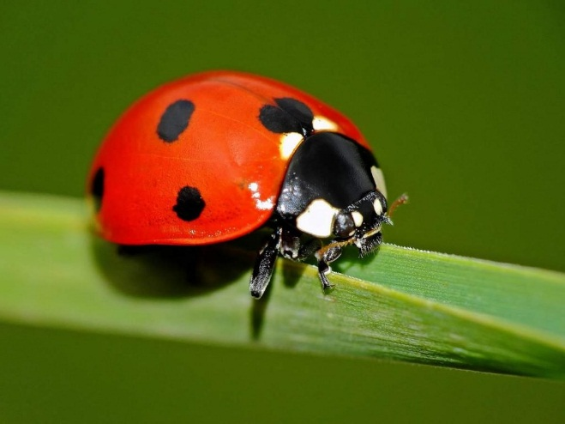
Небольшой жук божья коровка известен всем. У неё есть два жёстких и прочных крыла жёлтого, оранжевого или красного цвета с чёрненькими точками. А под ними прячутся мягкие крылышки.
Верхние крылья для защиты. Нижние крылья для полёта. Надо божьей коровке полететь, верхние крылья поднимаются, нижние расправляются, и жук летит.
Не обижай божью коровку. Она – верный друг и помощник. В саду и в теплицах на растениях поселяются вредители – тли. Тли высасывают соки из листьев. Листья засыхают, сворачиваются и опадают.
А божья коровка поедает тлей, спасая растения. Божью коровку разводят специально и выпускают на огороды. Там она борется с тлями, помогая людям.
Вопросы.
- Зачем божьей коровке разные крылья?
- Что ест жук?
- Чем вредят тли растениям?

Муравьи

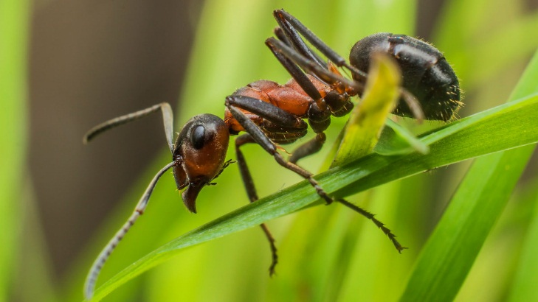
В тёплое время года повсюду можно встретить муравьев. Бегают по своим муравьиным делам туда-сюда. Кажется, они такие мелкие и глупые. На самом деле муравьи – умные насекомые. Их мозг работает, как мощный компьютер. Так говорят учёные.
Муравьи – сильные насекомые. Муравей поднимает груз в 50 раз тяжелее его самого.
Маленький муравей не даст себя в обиду. Он брызгает на обидчиков муравьиной кислотой. Муравьиная кислота едкая. От неё даже бывают ожоги.
Людям муравьиная кислота не страшна. Но трогать муравьёв, разорять муравейники нельзя. Муравьи – полезные насекомые в лесу.
Вопросы.
- Как называется муравьиный дом?
- Как работает мозг муравья?
- Чем брызгает муравей на обидчиков?
- Назови муравья ласково.
- Как назвать очень большого муравья, очень маленького?..
- Чья голова у муравья?

Муха

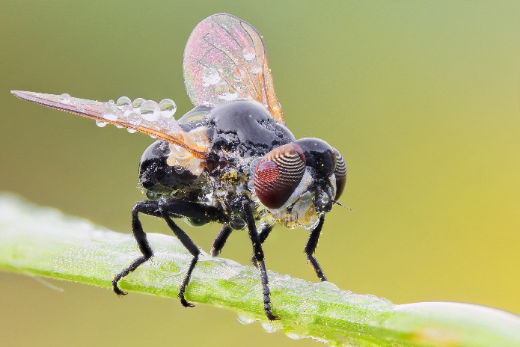
Муху знают все. Она вредная и назойливая. Жужжит, жужжит.
У мухи шесть ног и четыре крыла.
Крылья прозрачные. Два передних крыла для полёта. Задние крылья для равновесия в полёте. Они называются жужальца.
На ногах у мухи есть липучки. Они помогают мухе ползать даже вверх ногами.
Муха переносит разные болезни. Она ползает везде, и к лапкам прилипает грязь с микробами. Проползёт муха по чистому месту и оставит на нём микробов.
Вопросы.
- Где живёт муха?
- Какие у мухи крылья?
- Почему муха может ползать вверх ногами?
- Почему муха переносит разные болезни?
- Назови муху ласково.
- Как назвать очень большую муху, очень маленькую?..

Бабочки

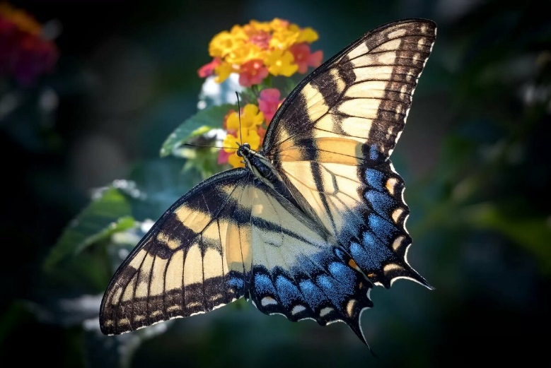
Бабочки – красота природы. Их много вокруг. Окраска бабочек разная. Это радует наши глаза.
Бабочки бывают маленькие и большие. Их тело покрыто мелкими чешуйками.
Бабочки питаются нектаром цветов. Они пьют его хоботком. Весной, когда цветов ещё мало, бабочки пьют сок берёзы или клёна.
Вопросы
- Какого цвета бабочки?
- Какого они размера?
- Чем покрыто тело бабочек?
- Чем питаются бабочки?

Комар

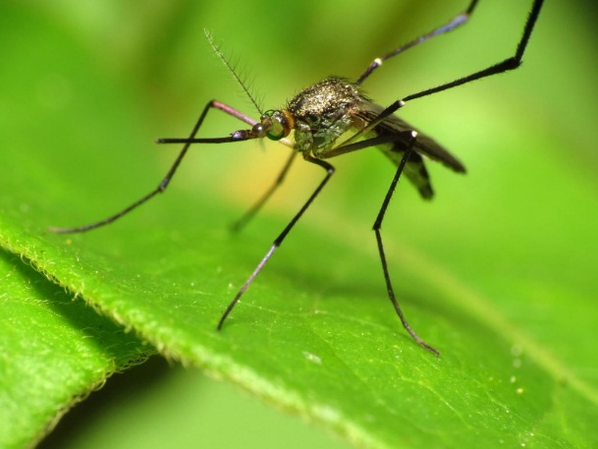
Отгадай загадку: "Серый. С двумя крыльями. Летит - звенит. Больно кусается." На голове у комара усы и хоботок. Комар звуков не издаёт. Звон идёт от комариных крыльев. Летит комар, а крылья тонко дребезжат. Получается звон.
Мы не любим комаров. Усядется комар на человека или животное, хоботком проткнёт кожу и кровь пьёт. Под кожу попадёт ядовитая комариная слюна. Из-за этого яда место укуса долго чешется. Комары летят на тепло. Вечерами и ночью тёплых животных найти проще. Кусают нас только комарихи. А комары пьют цветочный нектар. Их хоботки очень тонкие. Толстую кожу человека и шкуру животного они не прокусят.
Вопросы
- Сколько крыльев у комара?
- Какой звук издаёт комар, когда летит?
- Откуда этот звук?
- Чем питаются комары?
- Как комары находят кого укусить?
- Почему место укуса долго зудит и чешется?
- Назови комара ласково.
- Как назвать очень большого комара, очень маленького?..
- Чьи крылья у комара?

